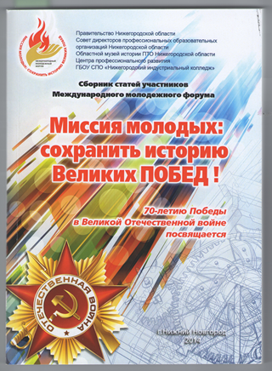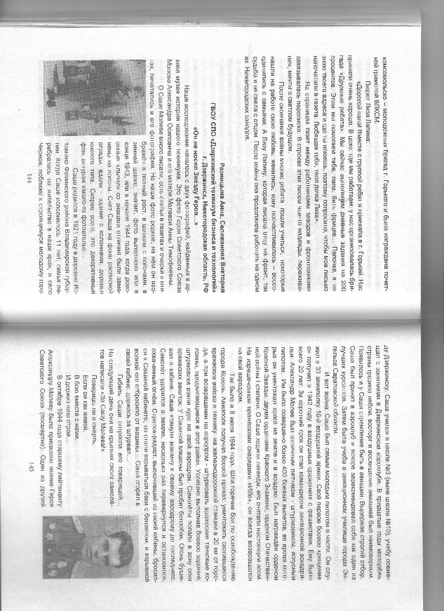
Разницына Анна, Селиванова Виктория ГБОУ СПО «Дзержинский техникум бизнеса и технологий, г. Дзержинск, Нижегородская область, РФ
«Он не носил Звезду Героя…»
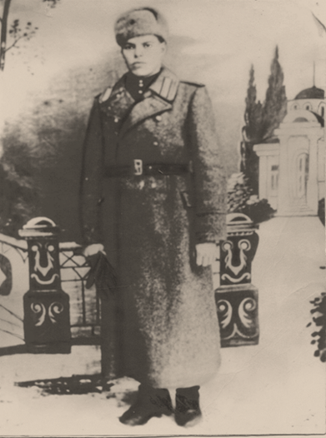
Наше исследование началось с двух фотографий, найденных в архиве музея истории нашего техникума-Дзержинского техникума бизнеса и технологий. Это фото Героя Советского Союза Молева Александра Осиповича и его матери Молевой Анны Тимофеевны. Старые работники техникума рассказали, что когда-то, почти сорок лет назад, в этом здании находилось СПТУ №73, в котором существовал музей «Материнская слава». Тогда были собраны экспонаты о матерях Героев Советского Союза, о женщинах-участницах Великой Отечественной войны 1941-1945гг. Впоследствии училище вошло в состав нашего техникума, а в фондах нашего музея сохранились и эти две фотографии.
О Саше Молеве много писали, есть статьи в газетах и очерки в книгах, печатались и его фотографии. Но наше фото редкое: на нём он изображён в полный рост, в шинели с погонами, в зимней шапке, значит, фото выполнено или в конце 1943, или в начале 1944 года, когда довоенные «лычки» со знаками отличия были заменены на погоны. Снят Саша на фоне расписной ограды, вдали - здание с колоннами, деревья южного типа. Скорее всего, это декоративный фон, антураж, какого-то фотоателье.
Довоенная жизнь Саши обычна. Он родился в 1921 году в деревне Истомино Фоминского района Владимирской губернии. Его отец, Осип Евграфович, был в годы первой мировой войны Георгиевским кавалером. Когда Саше исполнилось 11 лет, семья перебралась на жительство в наши края, в село Чёрное, поближе к строящемуся молодому городу Дзержинску. Саша учился в школе №3 (ныне школа №10), окончил её в 1939 году.
Учёбу в школе он совмещал с занятиями в Дзержинском аэроклубе.
В 1930-е годы молодёжь страны грезила небом, восторг и восхищение авиацией был неимоверными. С уст не сходили фамилии прославленных лётчиков: Чкалова, Байдукова, Белякова. Появилось и у Саши стремление быть в авиации. В аэроклуб отбор был строгим. Принимали юношей и девушек по рекомендации комсомола. Они проходили медицинскую и мандатную комиссии. Саша был принят в аэроклуб и вскоре зарекомендовал себя как один из лучших курсантов. Так, на доске Почёта аэроклуба в 1940 году значилась и фамилия курсанта Молева, выполнившего полёт с оценкой 4,5 балла. А после окончания школы и аэроклуба была учёба в авиационном училище города Энгельса Саратовской области. И вот война. Саша был самым молодым пилотом в части. Он служил в 16-й воздушной армии, в 33 авиаполку. Своё первое боевое крещение он получил в 1942 году в воздушных сражениях с фашистами. Ему было всего 20 с небольшим. За короткий срок он стал командиром авиационной эскадрильи. Комэск Александр Молев был отличным лётчиком -штурмовиком, искусным пилотом. Им было совершено более 400 боевых вылетов, во время которых он уничтожал врага на земле и в воздухе. Был награждён орденом Красной Звезды, двумя орденами Красного Знамени, Орденом Отечественной войны 1 степени.
О Саше ходили легенды, его считали настоящим асом. На изрешечённом вражескими снарядами «Иле», он всегда возвращался на свой аэродром.
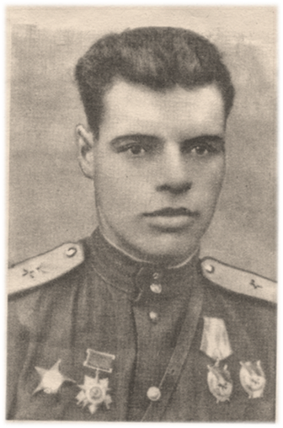
Так было и 8 июля 1944 года. Шли горячие бои по освобождению города Ковель. Авиаполк получил боевой приказ уничтожить скопившиеся вражеские войска и технику на железнодорожной станции в 20 км от города, а при возвращении на аэродром-штурмовать вражеские танковые колонны, продвигавшиеся в этот район. Успешно выполнив боевое задание, штурмовики взяли курс на свой аэродром. Самолёты попали в зону огня вражеских зениток. У Сашиной машины был пробит бензобак. Огонь бушевал в кабине. Саша «тянул» машину к своему аэродрому до последнего. Самолёт ударился о землю, несколько раз перевернулся и остановился, охваченный огнём. Стрелок-радист, выскочивший из своей кабины бросился к Сашиной кабинете, но стали взрываться баки с бензином, и взрывной волной его отбросило от машины… а Саша сгорел в своей кабине, держась за штурвал…Гибель Саши потрясла его товарищей. На следующий день они на крыльях своих самолётов написали «За Сашу Молева!» и летали бомбить врага. И так было до последнего дня войны.
Поверишь ли в смерть,
Если он как живой,
В бою вместе с нами,
И держит наш строй…

В октябре 1944 года старшему лейтенанту Александру Молеву было посмертно присвоено звание Героя Советского Союза. Один из друзей Саши нарисовал с его фотографии портрет и вместе с остальными наградами Александра он изобразил Звезду Героя Советского Союза…
Поверишь ли в смерть,
Если он как живой,
С портрета глядит
С Золотою Звездой…
Мы узнали, что фотокопия с этого рисунка экспонировалась в Дзержинском краеведческом музее. Там же в фондах хранятся Сашины письма с фронта, лётный шлем, его школьный дневник и тетради, а также портрет, выполненный известным дзержинским художником Ганьшиным В.И. Портрет написан масляными красками.
А ещё об одном портрете Саши Молева рассказала нам Почётный ветеран г. Дзержинска, краевед Припорова Зоя Михайловна. В 1960 году она была создателем и первым руководителем детского клуба имени Героя Советского Союза Молева, который располагался на проспекте Дзержинского. Шефом клуба был завод «Капролактам». В клубе на выставке, посвящённой Саше Молеву, висел его портрет работы заводского художника Разуваева В.Д. Дальнейшая судьба этого портрета, к сожалению, неизвестна. Мы побывали в музее школы №10, где учился Александр Молев. Педагог Кашина Ирина Ивановна показала наиболее ценные экспонаты: фотографии и письма с фронта, зачитала стихи о Саше, написанные учениками школы. Саша любил стихи и сам сочинял их. Вот строчки, написанные им за две недели до гибели, 22 июля 1944г.:
«Взлетели. Так сесть ещё надо,
Так надо бомбить, штурмовать,
Лупить до последнего гада,
На щепки, на клочья их рвать…

Сколько простого мужества в первых двух строчках, о бое говорит, как о чём-то обыденном, но сколько ярой ненависти к врагу в последних строчках! В этом был весь Саша…Мы возложили цветы к бюсту Александра Молева, что стоит во дворе школы. Бюст был установлен в 1983 году, его автор - скульптор Бебенин В.И. Он изобразил Сашу в гимнастёрке с погонами и наградами на груди. Выше всех орденов - Золотая Звезда Героя… Нам тогда подумалось: «Он не носил Звезду Героя, но был и остался в нашей памяти как Герой…»
Ещё мы поняли, что наш музей хранит очень редкое фото Героя Советского Союза Александра Молева. Это его единственное фронтовое фото, где он снят в полный рост и в зимней форме. Наше фото было опубликовано 1 февраля 2013г. в газете «Дзержинские ведомости» в статье «Трудная дорога в небо» краеведом Шальновым Станиславом Михайловичем. Через газету наше фото стало известно многим читателям. Мы поделились копией с нашей фотографии со школьным музеем.
Художница нашего техникума Талицина Ольга Владимировна выполнила для нашего музея фотокопию с военной фотографии Саши и тоже нарисовала Золотую Звезду Героя…
Так, закончилось наше исследование, начавшееся с редкой фотографии Александра Молева, объединившее многих людей, в памяти которых продолжает жить наш Герой.
Поверишь ли в смерть,
Если он как живой,
Всё - в памяти нашей-
Летит наш Герой…

Прошло 70 лет после войны, одной из самых страшных войн на земле. Наш народ: и армия и труженики тыла,- сделали всё, чтобы пришла долгожданная Победа. И когда звучат залпы праздничного салюта, и мы смотрим в небо и любуемся им, всё равно в груди смешиваются два чувства: счастья и боли, радости и скорби, и мы вспоминаем имена всех, кто жертвовал собой на земле и в небе…Среди этих имён - имя Александра Молева…

